**Challenges for policy and practice in meeting ambitious ecological restoration targets by 2030: a perspective from Colombia**

Paola Isaacs-Cubides1, Mauricio Aguilar-Garavito2, 3, Natalia Peña4, and Eleanor Warren-Thomas5,6.

1 Instituto de Investigación de Recursos Biológicos Alexander von Humboldt. [pisaacs@humboldt.org.co](mailto:pisaacs@humboldt.org.co) <https://orcid.org/0000-0003-4671-0297>

2 Department of Biology, Sciences Faculty, Pontificia Javeriana University, Bogotá, Colombia; [daguilar@javeriana.edu.co](mailto:daguilar@javeriana.edu.co)<https://orcid.org/0000-0002-3746-586X>

3 Red Colombiana de Restauración Ecológica, REDCRE, Bogotá, Colombia.

4 Instituto de Investigaciones Marinas y Costeras "José Benito Vives de Andréis" (INVEMAR); [natalia.pena@invemar.org.co](mailto:natalia.pena@invemar.org.co) <https://orcid.org/0009-0005-4534-7088>

5 School of Environmental and Natural Sciences, Bangor University, United Kingdom <https://orcid.org/0000-0001-5746-1738>

6 Biodiversity and Natural Resources Program, International Institute for Applied Systems Analysis (IIASA), Austria

*corresponding author

# **Supporting Information**

**Supplementary Table 1.** Stakeholders contacted through letters and meetings

| **N°** | **Institution** | **Dependence** |
| --- | --- | --- |
| 1 | Instituto Amazónico de Investigaciones Científicas SINCHI | Subdirector Científico y Tecnológico |
| 2 | Instituto de Investigaciones Ambientales del Pacifico | Investigador Asociado |
| 3 | Instituto de Investigaciones Ambientales del Pacifico | Investigador |
| 4 | Universidad Tecnológica del Chocó Diego Luis Córdoba (UTCH) | Centro de Investigación en Biodiversidad y Hábitat (CEIBHA) |
| 5 | Instituto de Hidrología, Meteorología y Estudios Ambientales - IDEAM | Equipo de Causas y Agentes Sistema de Monitoreo de Bosques y Carbono |
| 6 | Fundación Centro para la Investigación en Sistemas Sostenibles de Producción Agropecuaria (CIPAV) | Coordinadora de restauración ecológica |
| 7 | Secretaria de Ambiente de Bogotá | Coordinadora grupo restauración SDA |
| 8 | Jardín Botánico de Bogotá | Subdirectora científica |
| 9 | Parque Nacionales Naturales | Restauración Central |
| 10 | The Nature Conservancy | Director de conservación NASCA |
| 11 | The Nature Conservancy | Especialista en Análisis Multi-Sectorial y Sostenibilidad Integral de Cuencas |
| 12 | Fundación Natura | Jefe plan de Restauración el Quimbo |
| 13 | Fundación Natura | Directora ejecutiva |
| 14 | Conservación Internacional | Coordinadora Planificación y uso del suelo |
| 15 | Corporación Paisajes Rurales | Coordinador de procesos técnicos |
| 16 | Ecodes | Directora técnica de proyectos |
| 17 | Fundación Guayacanal | Director técnico |
| 18 | Universidad Nacional | GREUNAL |
| 19 | Universidad Javeriana | ERE |
| 20 | Terrasos | CEO |
| 21 | Ecopetrol | Líder Biodiversidad, compensaciones e inversión 1% |
| 22 | Asociación Nacional de Empresarios (ANDI) | Directora centro nacional del agua y la biodiversidad |
| 23 | Corporación ambiental empresarial (CAEM) | Coordinador Técnico de Restauración |
| 24 | Cerrejon | Gerente Ambiental Cerrejón |
| 25 | Autoridad Nacional de Licencias ambientales ANLA | Coordinador técnico - Valoración y manejo de impacto |
| 26 | Subdirección seguimiento licencias ambientales - Inversión 1% y compensaciones |
| 27 | Empresa de energía ENEL | Gerente Ambiental |
| 28 | Empresas Públicas de Medellín | Coordinadora |
| 29 | Grupo energía de Bogotá | Coordinadora |
| 30 | Concesión la pintada | Directora de proyectos especiales |
| 31 | Bosques y semillas | CEO |
| 32 | FAO | Facilitator Task Force on Best Practices - UN Decade on Ecosystem Restoration |
| 33 | PNUD | Asesor líder componente restauración de ecosistemas |
| 34 | Patrimonio Natural | Coordinador de restauración - Contrato N° 3038355 ECOPETROL S.A. |
| 35 | Envol vert | Directora ONG |
| 36 | Argos | Directora de conservación |
| 37 | Invemar | Investigadora |
| 38 | INES | Subdirectora técnica |
| 39 | WCS | Especialista en restauración ecológica |
| 40 | BIOFIX | Presidenta de Asocarbono, Gerente BIOFIX Consultoria |
| 41 | Ecoparque sabana - Parque Jaime Duque | Director proceso de restauración |
| 42 | Fundación Alma | Subdirector |
| 43 | Fundación ecosistemas secos | Directora |
| 44 | Fundación titi | Directora Ejecutiva |
| 45 | EPM | Profesional Ambiental |
| 46 | Universidad Javeriana de Cali | Profesora |
| 47 | Contreebute | Director general |

**Supplementary Text 1.** Online survey form circulated to stakeholders involved in restoration in Colombia.



**Proyectos de restauración ecológica en Colombia**

Propósito de la investigación:

Esta encuesta ha sido desarrollada por el Instituto de investigación de Recursos Biológicos Alexander Von Humboldt y la Universidad de Bangor UK como parte de una recopilación de información sobre los proyectos de restauración ecológica realizados por inversión pública y privada en Colombia, que puedan demostrar una continuidad en el tiempo y cambios mediante un objetivo claro. Además de ubicación aproximada o coordenadas que permitan su espacialización.

El objetivo de la recopilación de información es poder abordar las consecuencias no deseadas o procesos de ordenamiento territorial a través de la restauración ecológica, así como detectar los principales impulsores de regeneración natural a través de las diferentes técnicas de restauración implementadas a nivel nacional.

Los resultados del estudio se difundirán en forma de publicaciones y presentaciones como parte de este proyecto. La información recopilada no se usará con ningún otro fin y se mantendrán los créditos a las personas e instituciones que aporten información a la investigación.

El formato está diseñado para ser diligenciado una vez por cada proyecto de restauración, de tal forma que si la entidad que usted representa ha implementado más de un proyecto, le pedimos el favor de diligenciar una vez por cada proyecto.

Tiempo de diligenciamiento: Max 8 minutos

El formulario estará abierto hasta el 15 de marzo de 2022

* Indicates required question

Email*

Nombre responsable del proyecto (debe ser la misma del correo electrónico):

1. ¿Con qué tipo de financiación contó el proyecto?

Extrajera

Nacional

Mixta

2. Nombre de la entidad o las entidades financiadoras:

3. Entidad ejecutora:

4. Título del proyecto:

5. ¿En qué años inició y terminó el proceso de restauración?

6. ¿En qué años inició y terminó el proceso de monitoreo?

7. ¿Cuántos años lleva monitoreando el proyecto?

8. ¿Qué tipo de restauración implementó?

Asistida

Regeneración natural

Asistida y regeneración natural

Otras acciones

Other:

9. ¿Cuántas hectáreas ha implementado en restauración asistida?

10. ¿Cuántas hectáreas ha implementado en restauración pasiva?

11. ¿Cuántas hectáreas ha implementado en otras acciones?

12. ¿Cuál es el objetivo del proceso de restauración?

13. ¿Qué tipo de técnicas ha implementado en el marco del proyecto? núcleos de revegetación, perchas, cercas vivas, cercas perimetrales, enriquecimientos, adecuaciones hidráulicas, control de invasoras, entre otras. Por favor, enúncelas.

14. ¿Puede compartir las coordenadas del proyecto? Por favor, enuncie cuatro puntos del polígono y del centroide.

15. ¿En qué departamento o departamentos del país se encuentra el proyecto?

16. ¿En qué municipio o municipios del país se encuentra el proyecto?

17. ¿El proyecto se encuentra dentro de alguna figura de protección Parque Nacional Natural, Parque Regional, Reserva de la sociedad civil? Por favor, enuncie su nombre.

18. ¿Qué ecosistema potencial está intentando restaurar?

19. ¿Qué tipo de disturbios está tratando?

Contaminación

Deforestación

Especies invasoras

Expansión urbana

Incendios

Mineria e industria extractiva

Obras civiles e infraestructura

Uso agropecuario

Plantaciones forestales

Origen natural

Varios disturbios

20. ¿El proyecto hace parte de una compensación ambiental?

Sí

No

21. ¿El proyecto es parte de la inversión del 1%? Este tipo de inversión la realizan los proyectos sujetos a licenciamiento ambiental por realizar captación del recurso hídrico de fuentes hídricas tanto superficiales como subterráneas.

Sí

No

22. ¿Es un proyecto de inversión pública ?

Sí

No

¿El proyecto tiene alguna publicación asociada, informe técnico o link de referencia que tenga la disponibilidad de compartir? Puede adjuntarlo junto a este formulario a los correos:

Mauricio Aguilar maguilar@humboldt.org.co

Paola Isaacs pisaacs@humboldt.org.co

Natalia Peña natalipg14@gmail.com

**Supplementary Figure 1.** Number of projects enacted by different organisations, whether voluntary or part of environmental compensation schemes.

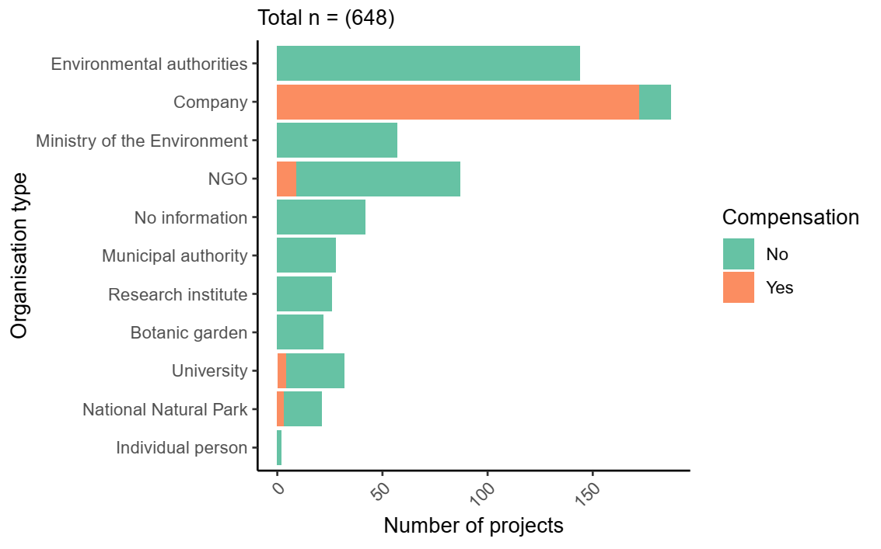

**Supplementary Figure 2.** Number of projects using assisted restoration, natural regeneration, or a combination of both, per restoration actor.

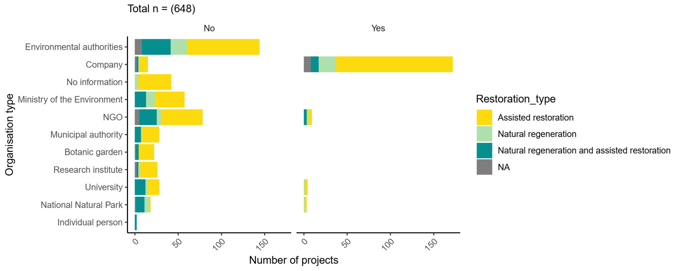

**Supplementary Figure 3** Restoration actions implemented by projects

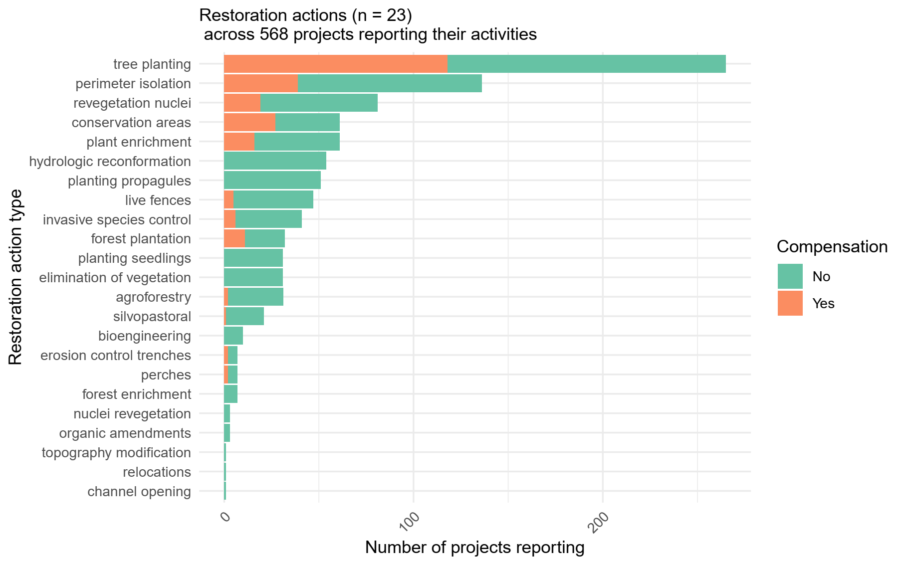**Supplementary Figure 4** Potential ecosystem to be restored, restoration type, and inclusion in environmental compensation schemes.

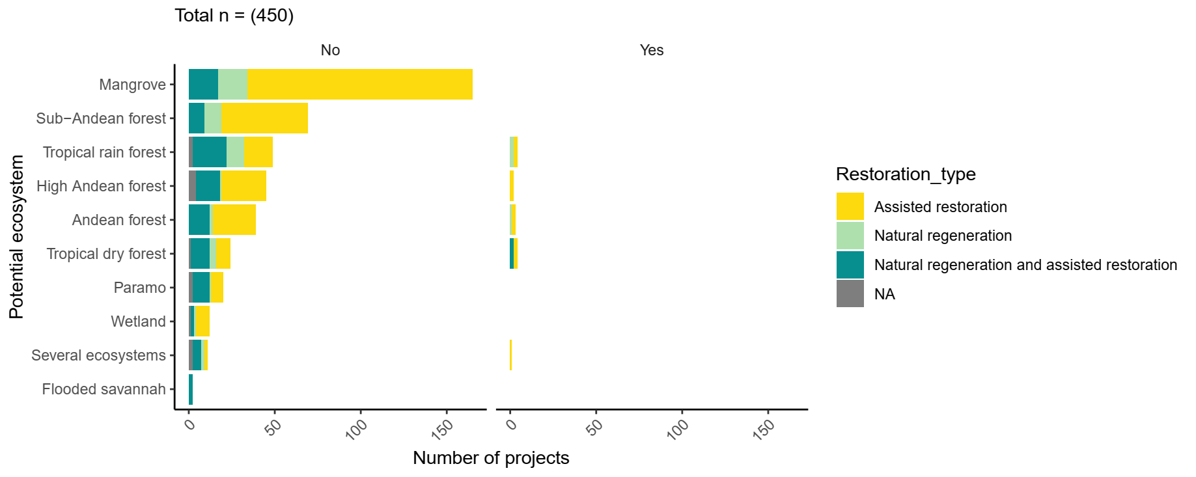

**Supplementary Figure 5** Types of disturbance to land reported by projects.

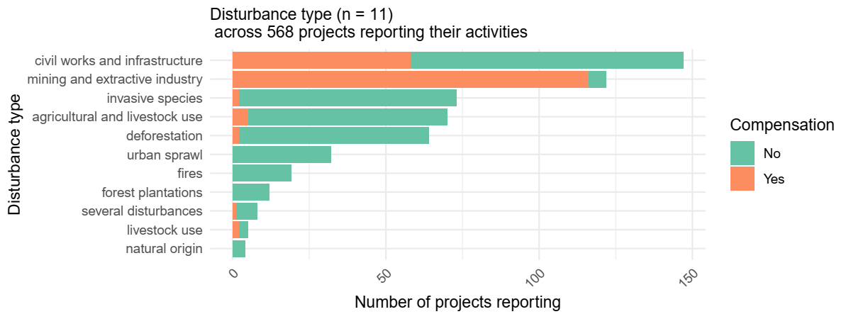

**Supplementary Figure 6** Monitoring duration reported by projects

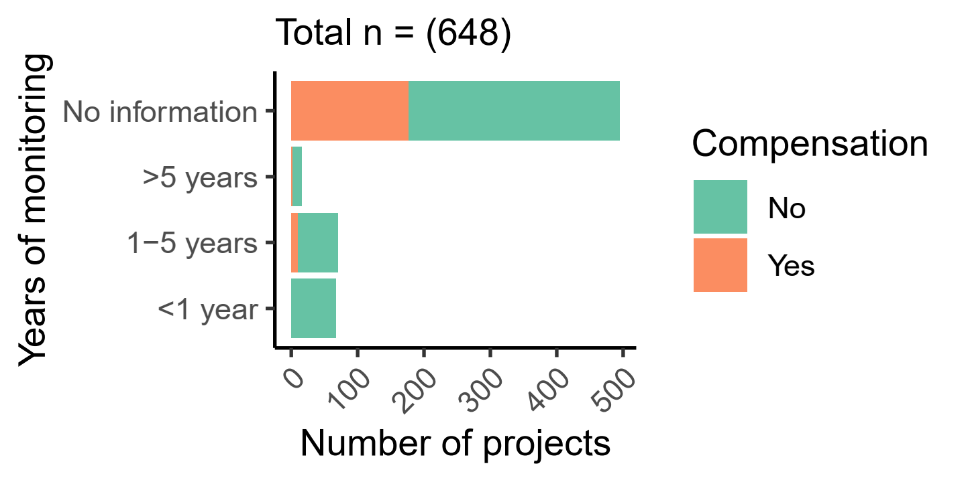

**Supplementary Table 3.** Different groups involved in ecological restoration in Colombia, and their role.

| **Entity** | **Function** |
| --- | --- |
| Botanical Garden of Bogotá | Experiments and ecological restoration programs |
| Javeriana University  National University of Colombia | Training on restoration ecology, established knowledge networks and organized major scientific events in the country (Aguilar-Garavito et al., 2016, 2017). |
| Alexander von Humboldt Biological Resources Research Institute | Developed protocols and tools for landscape management tools in rural landscapes |
| The Marine and Coastal Research Institute (INVEMAR) | Restoring coastal and marine ecosystems, including mangroves and coral reefs |
| The Amazonian Scientific Research Institute (SINCHI) | Restoring Amazonian ecosystems, implementing sustainable land-use practices benefiting biodiversity and local communities. |
| National Natural Parks of Colombia | Restoring protected areas |